|  |  |  |
| --- | --- | --- |
| **Metodický list** | **kód metodiky:** | **GEL-ŠKA-EKO-IVO-55** |
| **YpriezviskoZmeno-iniciálkyautora, ABC-skratka predmetu, X-ročník, XX-porad. číslo metodiky** | | |

|  |  |  |  |  |
| --- | --- | --- | --- | --- |
| **Autor:** | **RNDr. Lenka Škarbeková** | **Iniciálky autora:** | | **ŠKA** |
| **E-mail:** | **skarbekova@gymgl.sk** | **Telefón:** | **0907 185 326** | |

# Metodická tabuľka

|  |  |  |  |  |
| --- | --- | --- | --- | --- |
| **1. Predmet**  (plný názov predmetu) | **Chémia** | | **2. Skratka predmetu:** | |
| **CHE** | |
| **3. Ročník**(číslom) | **IV.O** | | **4. Forma štúdia:** | |
| **denné** | |
| **5. Vzdelávacia oblasť**  (zvoľte jednu z možností;  **nehodiace sa vymažte**) | **Človek a príroda** | | **6.Vyučovací jazyk:**  (nehodiace sa vymažte) | |
| **slovenský** | |
| **7. Tematický celok**  (v rámci predmetu) |  | | | |
| **8. Téma**(vypíšte textom) | **Bioplyn a jeho využitie** | | | |
| **9. Záväznosť predmetu**  (zvoľte jednu z možností;  **nehodiace sa vymažte**) | **Povinne voliteľný** | | | |
| **10. Celkový počet hodín za šk. rok** | **66** | **11. Ktorou vyučovacou hodinou v poradí je vytváraná metodika?** (poradové číslo hodiny v rámci ročníka a predmetu) | | **55** |
| **12. Medzipredmetové vzťahy**  (vypíšte textom) | **biológia, ekológia, informatika, matematika, fyzika** | | | |
| **13. Prierezové témy**  (vyberte jednu, resp. viac možností;  **nehodiace sa vymažte**) | **Osobnostný a sociálny rozvoj**  **Environmentálna výchova**  **Ochrana života a zdravia**  **Tvorba projektu a prezentačné zručnosti** | | | |

|  |
| --- |
| **14. Ktoré kľúčové kompetencie budeme rozvíjať**  (doplňte text len pre tie kompetencie, ktoré budú rozvíjané v metodike) |
| **Komunikácia v materinskom jazyku** |
| **Komunikácia v cudzom jazyku**  Žiak si osvojuje odborné pojmy a využíva ich pri vyjadrovaní. |
| **Digitálne kompetencie** |
| **Matematické kompetencie a základné kompetencie v oblasti vedy a techniky** |
| **Spoločenské a občianske kompetencie** |
| **Učiť sa učiť** |
| **Iniciatívnosť a podnikavosť** |
| **15. Výkonový štandard** (doplňte text ku každej časti) |
| **Kognitívna oblasť** |
| **Afektívna oblasť** |
| **Psychomotorická oblasť** |
| **Ciele vyučovacej hodiny** |
| **16. Stratégie vyučovania** (doplňte text ku každej časti) |
| **Organizačné formy**  VH základného typu |
| **Metódy vyučovania**  diskusia, metóda otázok a odpovedí, inštruktáž, práca s |
| **Prístupy uplatňované pri vyučovaní**  - |
| **17. Učebné zdroje** (doplňte text ku každej časti) |
| **Literatúra**  - |
| **Didaktická technika** |
| **Materiálno-výučbové prostriedky** |
| **Iné zdroje** |

|  |  |
| --- | --- |
| **18. Priestorové požiadavky**  (vypíšte textom) |  |
| **19. Požiadavky na zaistenie bezpečnosti a ochrany zdravia žiakov**  (vypíšte textom) |  |
| **20. Zdravotné požiadavky na žiaka**  (vypíšte textom) |  |
| **21. Podmienky pre vzdelávanie žiakov so špeciálnymi výchovno-vzdelávacími potrebami**  (vypíšte textom) |  |
| **22. Spolupráca s rodičmi, sociálnymi partnermi a inými subjektmi**  (vypíšte textom) |  |

# Štruktúra vyučovacej hodiny

Pozn:**Pre samotný text použite štýl Normálny (riadkovanie 1,15; písmo Arial 11 bodov).**

Pozn: do jednotlivých fáz vyučovacej hodiny zakomponujte (tam, kde je to vhodné) a vyznačte (napr. rámčekom, ako je naznačené,  
 príp. tieňovaním a pod.):

* **Úlohy pre žiakov**
* **Kontrola a hodnotenie žiakov (metódy a prostriedky hodnotenia**)

|  |  |
| --- | --- |
| Motivácia | **Trvanie: 5 min.** |

Učiteľ prezentuje žiakom tému a cieľ VH – Bioplyn a jeho využitie. Rozdá žiakom pracovné listy. Pýta sa na to, čo by vedeli vydedukovať z pojmu BIOPLYN.

**Úlohy pre žiakov:**

1) Pozorne počúvajte.

2) Odpovedajte na otázku učiteľa o význame pojmu BIOPLYN.

|  |  |
| --- | --- |
| Expozícia | **Trvanie: 15 min.** |

Na sprostredkovanie nového učiva využije metódu INSERT. Rozdá žiakom pracovné listy, súbor GEL-ŠKA-CHE-IVO-17, vysvetlí prácu s nimi a princíp využívania značiek pri čítaní textu.

**Úlohy pre žiakov:**

1. Pozorne počúvajte pokyny k ďalšej práci s textom.
2. Smostatne pozorne čítajte text po odstavcoch.
3. Na pravý okraj textu označujte informácie značkami, podľa vysvetlenia v úvode pracovného listu.

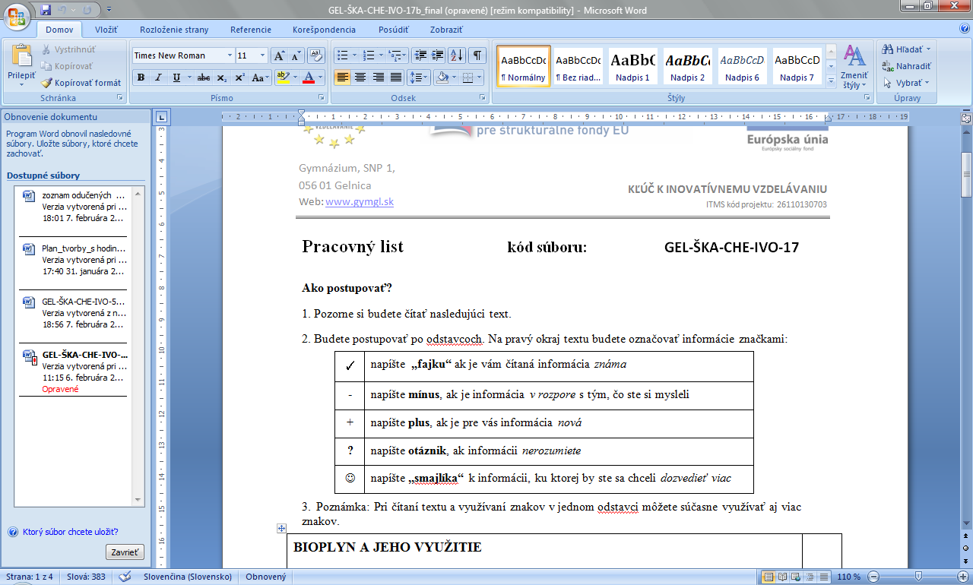

|  |  |
| --- | --- |
| Fixácia | **Trvanie: 22 min.** |

Učiteľ vyzve k diskusii o informáciách známych, nových, sporných, ktorým nerozumeli a o ktorých by sa chceli dozvedieť viac.

**Úlohy pre žiakov:**

1) Podľa značiek v pracovnom liste diskutujte o informáciách podľa pokynov učiteľa.

2) Konkretizujte a formulujte otázky na informácie, o ktorých chcete vedieť viac.

3) Navrhnite kde by ste mohli nájsť informácie, o ktorých by ste sa chceli dozvedieť viac.

4) Vyhľadajte ich.

**Kontrola a hodnotenie žiakov (metódy a prostriedky hodnotenia):**

1) Učiteľ priebežne usmerňuje prácu a odpovede žiakov,

2) využíva priebežnú pochvalu

Na záver učiteľ vyzve žiakov aby spísali do zošita to, čo sa o bioplyne naučili a čo si zapamätali.

|  |  |
| --- | --- |
| Diagnostika | **Trvanie: 3 min.** |

Na záver učiteľ slovne zhodnotí prácu a aktivitu žiakov a žiakom zapíše získané známky.

# Didaktické materiály a pomôcky (prvky inovatívnej vyučovacej hodiny)

Špecifikujte zoznam didaktických materiálov a pomôcok v rámci vytvorenej metodiky. Nehodiace sa vymažte.

* Pracovný list **súbor GEL-ŠKA-CHE-IVO-17**

# Zdroje použité pri tvorbe metodiky a prvkov inovatívnej vyučovacej hodiny

Tu uveďte všetky zdroje, ktoré ste použili pri tvorbe metodiky a prvkov inovatívnej vyučovacej hodiny.

## Použitá literatúra

Citácia podľa normy ISO 690.

1. <http://www.bioodpady.sk/anaerobna-digescia/bioplyn-a-jeho-vyuzitie>
2. <http://www.bioodpady.sk/anaerobna-digescia/bioplyn-a-jeho-vyuzitie>
3. <http://www.priateliazeme.sk/cepa/eportal/princip-vyroby-energie-z-biomasy/vyroba-energie-biochemickou-premenou-biomasy/anaerobna-fermentacia-vyroba-bioplynu>